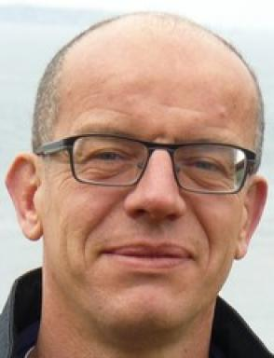 Karim Belghit

Publications

Cours (1)

Introduction à la Science Ouverte
Vincent de Lavenne,Karim Belghit,Solen Guelou,Marianne Cohen-Solal
Doctorat. Introduction à la Science Ouverte, Lorient (56100), France. 2024
Cours
hal-04785986v1

Thèse (1)

Amélioration d'ergonomie du télégeste, sur réseau à retard par utilisation de prédicteurs statistiquement pertinents
Ismael Belghit
Interface homme-machine [cs.HC]. Université Joseph-Fourier - Grenoble I, 2003. Français. ⟨NNT : ⟩
Thèse
tel-00006165v1

Communication dans un congrès (2)

A Haptic Command Station for Remote Ultrasound Examinations
Agnès Guerraz,Bernard Hennion,Franck Pellisier,Pierre Thorel,Alexandre Vienneet al.
--, 2002, France. p. 88-95, ⟨10.1109/HAPTIC.2002.998945⟩
Communication dans un congrès
hal-00021560v1
Predictive algorithms for distant touching
Ismael Belghit,Bernard Hennion,Agnès Guerraz
--, 2002, France. pp.55
Communication dans un congrès
hal-00021334v1

Article dans une revue (1)

The tele-gesture: problems of networked gesture
Agnès Guerraz,Bernard Hennion,Alexandre Vienne,Ismael Belghit
EuroHaptics Proceedings, 2001, 2001, pp.65-70
Article dans une revue
hal-00021329v1

